СОВЕТ ДЕПУТАТОВ МУНИЦИПАЛЬНОГО ОБРАЗОВАНИЯ
ВАЛЬДИВАТСКОЕ СЕЛЬСКОЕ ПОСЕЛЕНИЕ
КАРСУНСКОГО РАЙОНА УЛЬЯНОВСКОЙ ОБЛАСТИ

РЕШЕНИЕ
с. Вальдиватское
от 30.01.2015 г. | № 3

О внесении изменений в решение Совета депутатов Вальдиватское сельское поселение Карсунского района Ульяновской области
от 17.07.2013 №25

В целях приведения графического изображения и геральдического описания герба муниципального образования Вальдиватское сельское поселение Карсунского района Ульяновской области в соответствие с требованиями, предъявляемыми Законом Ульяновской области от 26.12.2013 № 247-ЗО «О гербе Ульяновской области» к изображению герба Ульяновской области в вольной части гербов муниципальных образований Ульяновской области, Совет депутатов муниципального образования Вальдиватское сельское поселение Карсунского района Ульяновской области, решил:
1. Внести в Положение о гербе муниципального образования Вальдиватское сельское поселение» Карсунского района Ульяновской области, утверждённое решением Совета депутатов муниципального образования Вальдиватское сельское поселение Карсунского района Ульяновской области 17 июля 2013 г. № 25 «О гербе муниципального образования Вальдиватское сельское поселение Карсунского района Ульяновской области», следующие изменения:
1) изложить пункт 2.3. в следующей редакции:
«2.3. Варианты герба Вальдиватское сельского поселения указанные в пункте 2.2. могут воспроизводиться с вольной частью - четырехугольником, примыкающим изнутри к верхнему правому углу герба Вальдиватское сельского поселения с воспроизведёнными в нем фигурами из герба Ульяновской области»;
2) изложить Приложения 4, 5, 6, 10, 11, 12 в новой редакции:

ПРИЛОЖЕНИЕ 4
к Положению «О гербе
муниципального образования
Вальдиватское сельское поселение
Карсунского района Ульяновской области»
от 17.07. 2013 года № 25
с поправками от 30.01.2015 г. № 3

МНОГОЦВЕТНЫЙ РИСУНОК ГЕРБА
МУНИЦИПАЛЬНОГО ОБРАЗОВАНИЯ
«ВАЛЬДИВАТСКОЕ СЕЛЬСКОЕ ПОСЕЛЕНИЕ»
КАРСУНСКОГО МУНИЦИПАЛЬНОГО РАЙОНА
УЛЬЯНОВСКОЙ ОБЛАСТИ
(гербовый щит с вольной частью)

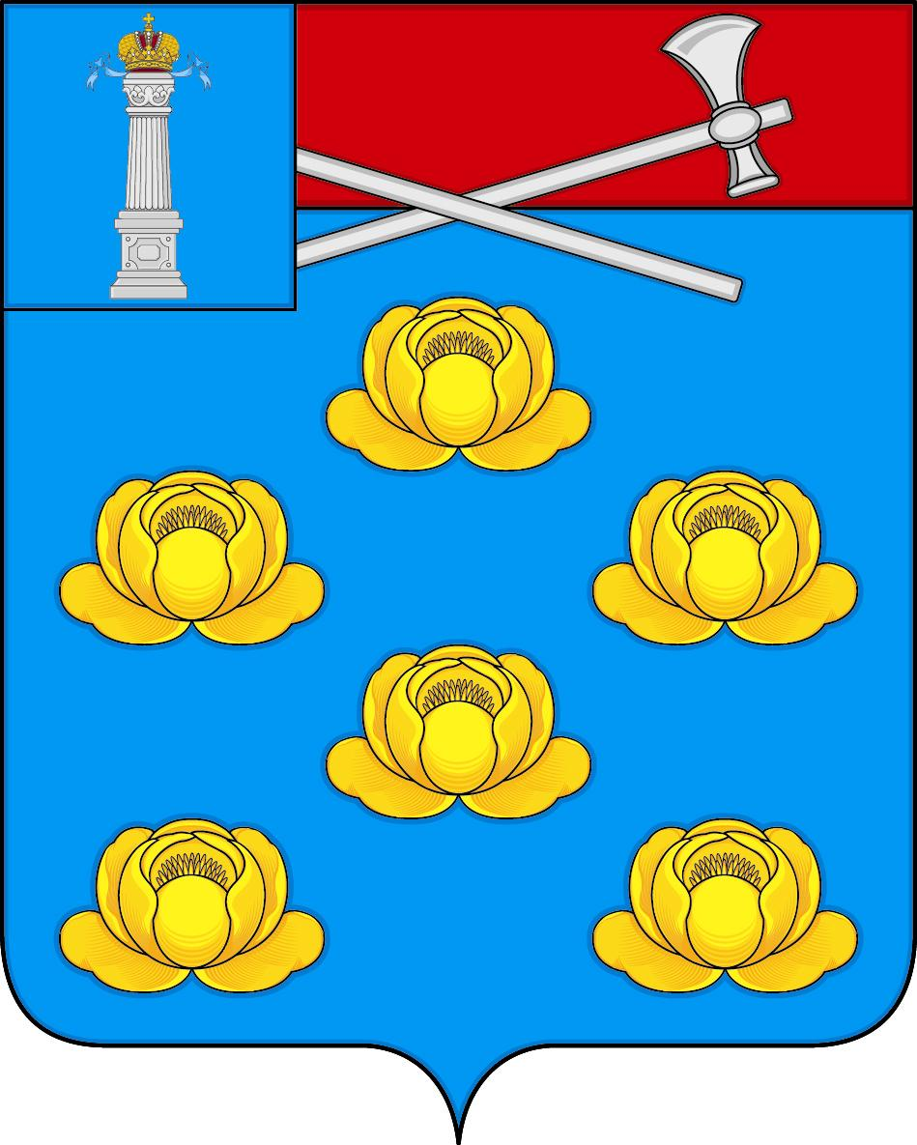

ПРИЛОЖЕНИЕ 5
к Положению «О гербе
муниципального образования
«Вальдиватское сельское поселение»
Карсунского муниципального района
Ульяновской области»
от 17 июля 2013 г. № 25
с поправками от 30.01.2015 г. №3

ОДНОЦВЕТНЫЙ КОНТУРНЫЙ РИСУНОК ГЕРБА
МУНИЦИПАЛЬНОГО ОБРАЗОВАНИЯ
«ВАЛЬДИВАТСКОЕ СЕЛЬСКОЕ ПОСЕЛЕНИЕ»
КАРСУНСКОГО МУНИЦИПАЛЬНОГО РАЙОНА
УЛЬЯНОВСКОЙ ОБЛАСТИ
(гербовый щит с вольной частью)
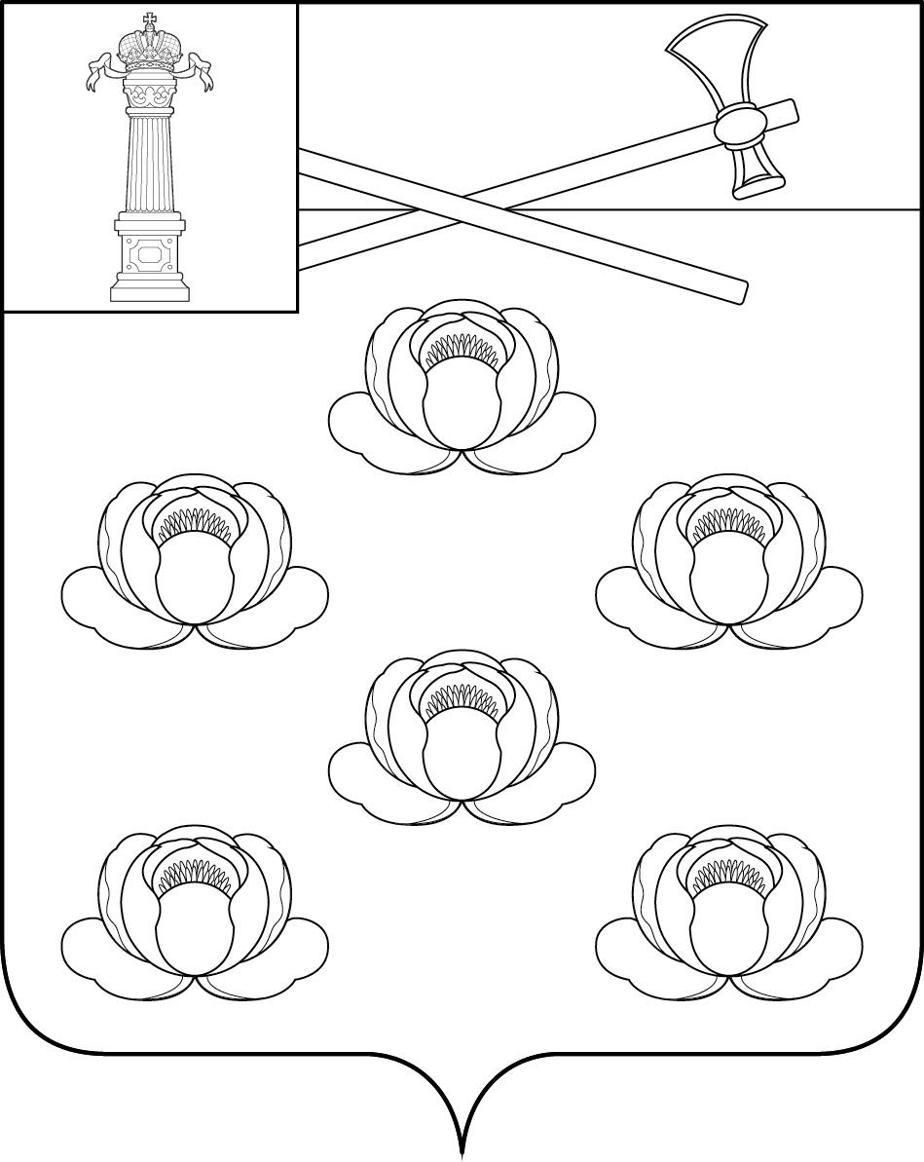

ПРИЛОЖЕНИЕ 6
к Положению «О гербе
муниципального образования
«Вальдиватское сельское поселение»
Карсунского муниципального района
Ульяновской области»
от 17 июля 2013 г. № 25
с поправками от 30.01.2015 г. №3

ОДНОЦВЕТНЫЙ РИСУНОК С УСЛОВНОЙ
ШТРИХОВКОЙ ДЛЯ ОБОЗНАЧЕНИЯ ЦВЕТА ГЕРБА
МУНИЦИПАЛЬНОГО ОБРАЗОВАНИЯ
«ВАЛЬДИВАТСКОЕ СЕЛЬСКОЕ ПОСЕЛЕНИЕ»
КАРСУНСКОГО МУНИЦИПАЛЬНОГО РАЙОНА
УЛЬЯНОВСКОЙ ОБЛАСТИ
(гербовый щит с вольной частью)
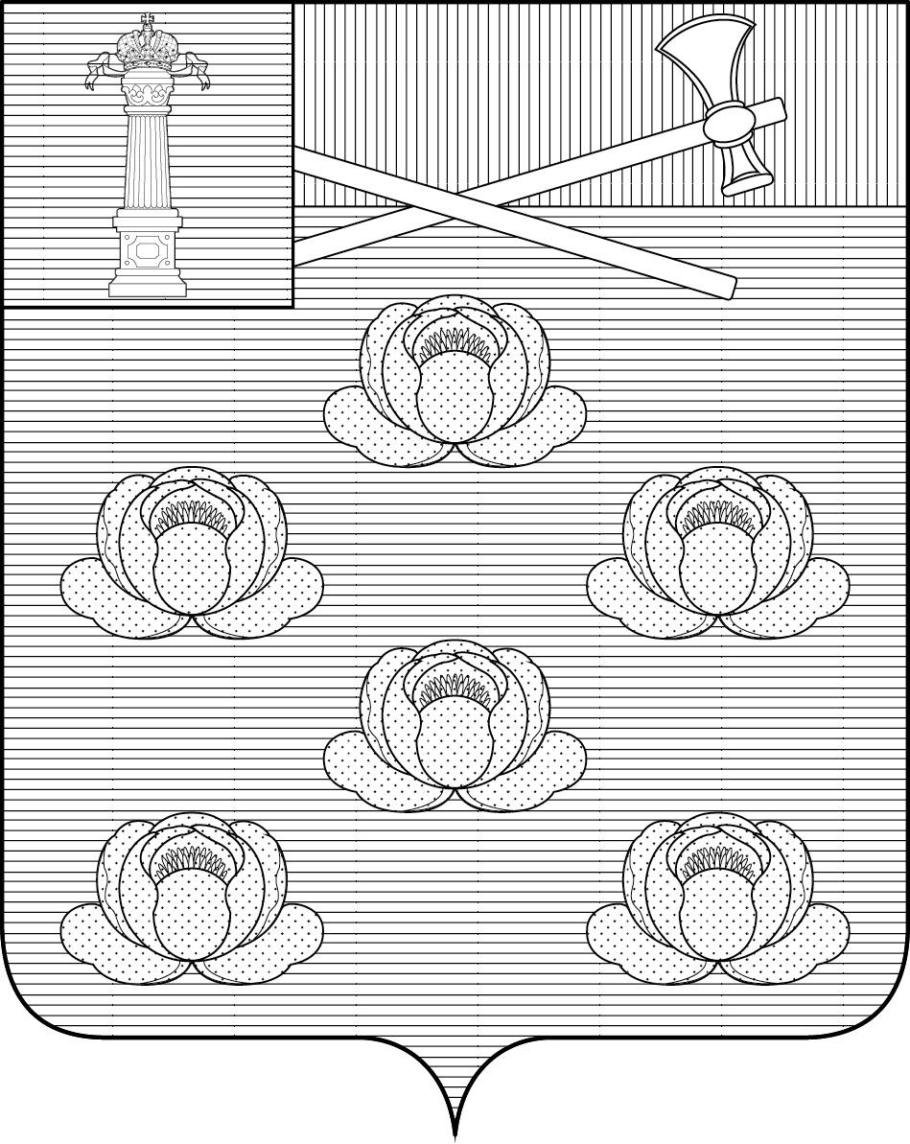

ПРИЛОЖЕНИЕ 10
к Положению «О гербе
муниципального образования
Вальдиватское сельское поселение
Карсунского муниципального района
Ульяновской области»
от 17 июля 2013 г. № 25
с поправками от 30.01.2015 г. №3

МНОГОЦВЕТНЫЙ РИСУНОК ГЕРБА
МУНИЦИПАЛЬНОГО ОБРАЗОВАНИЯ
«ВАЛЬДИВАТСКОЕ СЕЛЬСКОЕ ПОСЕЛЕНИЕ»
КАРСУНСКОГО МУНИЦИПАЛЬНОГО РАЙОНА
УЛЬЯНОВСКОЙ ОБЛАСТИ
(коронованный щит с вольной частью)
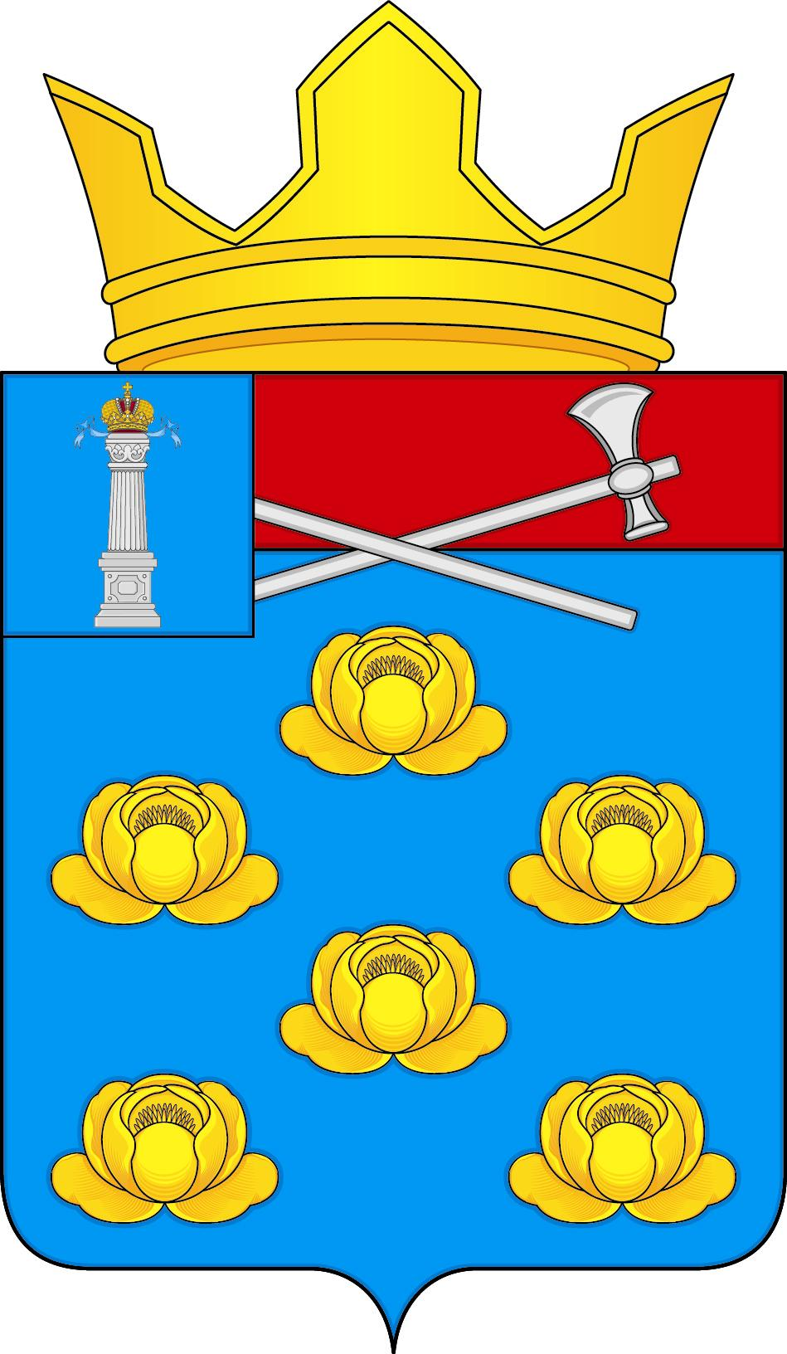

ПРИЛОЖЕНИЕ 11
к Положению «О гербе
муниципального образования
«Вальдиватское сельское поселение»
Карсунского муниципального района
Ульяновской области»
от 17 июля 2013 г. № 25
с поправками от 30.01.2015 г. №3

ОДНОЦВЕТНЫЙ КОНТУРНЫЙ РИСУНОК ГЕРБА
МУНИЦИПАЛЬНОГО ОБРАЗОВАНИЯ
«ВАЛЬДИВАТСКОЕ СЕЛЬСКОЕ ПОСЕЛЕНИЕ»
КАРСУНСКОГО МУНИЦИПАЛЬНОГО РАЙОНА
УЛЬЯНОВСКОЙ ОБЛАСТИ
(коронованный щит с вольной частью)
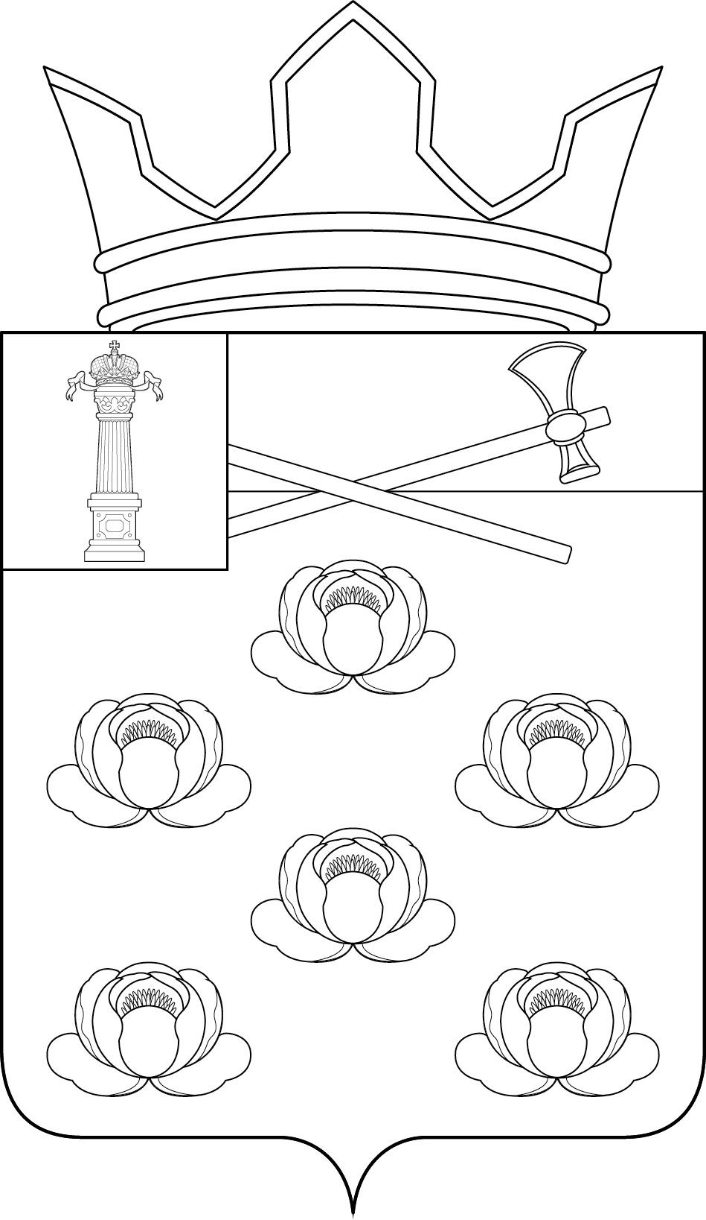

ПРИЛОЖЕНИЕ 12
к Положению «О гербе
муниципального образования
Вальдиватское сельское поселение
Карсунского муниципального района
Ульяновской области»
от 17 июня 2013 г. № 25
с поправками от 30.01.2015 г. №3

ОДНОЦВЕТНЫЙ РИСУНОК С УСЛОВНОЙ
ШТРИХОВКОЙ ДЛЯ ОБОЗНАЧЕНИЯ ЦВЕТА ГЕРБА
МУНИЦИПАЛЬНОГО ОБРАЗОВАНИЯ
«ВАЛЬДИВАТСКОЕ СЕЛЬСКОЕ ПОСЕЛЕНИЕ»
КАРСУНСКОГО МУНИЦИПАЛЬНОГО РАЙОНА
УЛЬЯНОВСКОЙ ОБЛАСТИ
(коронованный щит с вольной частью)
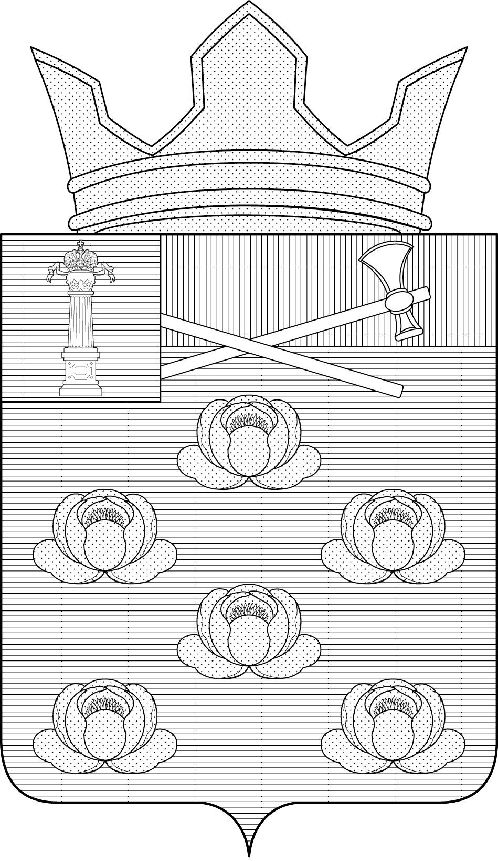

2. Представить настоящее решение в Геральдический Совет при Президенте Российской Федерации для внесения герба Вальдиватское сельского поселения в Государственный геральдический Регистр Российской Федерации.
3. Настоящее решение вступает в силу со дня его официального опубликования (обнародования).

Глава муниципального образования
Вальдиватское сельское поселение
Карсунского района Ульяновской области Л.А. Батяшина.

В соответствии со статьей 8 Закона Ульяновской области «О гербе Ульяновской области» от 26 декабря 2013 г. № 247-ЗО.
В геральдике правым углом считается угол видимый зрителем слева.

